מבדק בנושא שואה
בס"ד
חלק א [50 נק']
בחרי אחת משאלות 1-2:
- לפניך שתי קריקטורות שפורסמו בשנים 1939 ו1941. הקריקטורות רומזות לשני אירועים שלמדת עליהם.
א. הציגי את האירועים עצמם בתשובתך עליך לציין על אילו פריטים מהקריקטורות את מבסס את תשובתך.
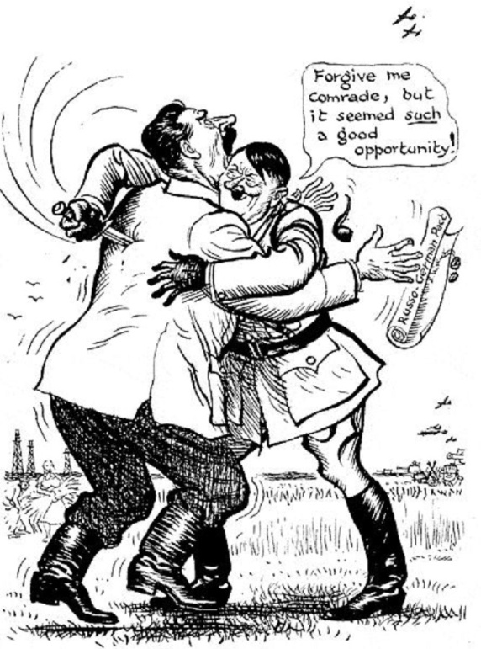
ב. כיצד השפיע כל אחד מהאירועים על מהלך המלחמה. וכיצד כל אחד מהאירועים השפיע על היהודים
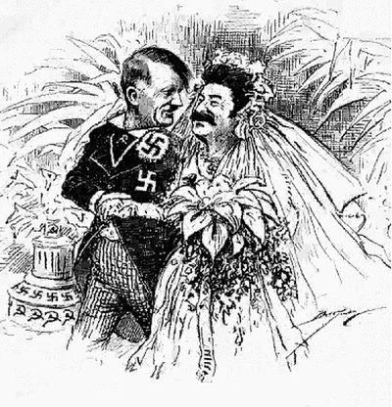

- המדיניות הנאצית נגד היהודים בגרמניה
התבונני בשתי התמונות הבאות:
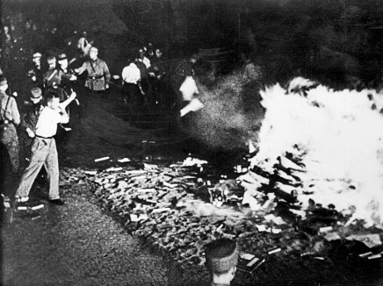
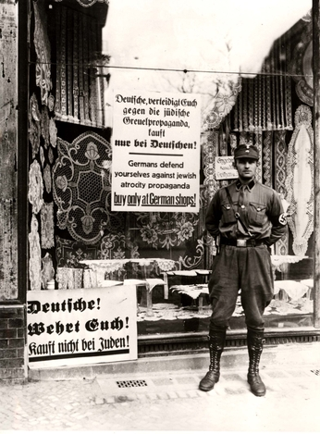
- אילו שני אירועים אנטישמיים מופיעים בתמונות אלה, נמקי את דברייך.
- כתבי פעולה נוספת של הנאצים בשלב זה.
- הסבירי מה היתה מטרתם של הנאצים בשלב זה
חלק ב [20 נק']
שאלת חובה:
- סדרי את האירועים הבאים לפי סדר התרחשותם על הציר (סמני את השנים על הציר):

- אגרת הבזק
- מחנות השמדה
- הקמת הגטאות
- ועידת ואנזה
- פרוץ המלחמה
- הפלישה לברית המועצות
- עליית היטלר לשלטון
- ליל הבדולח
- מצעדי המות
- קרב אל-עלמין

חלק ג' [30 נק']
עני על שאלה אחת:
- הציגי מהי ועידת ואנזה והסבירי כיצד השפיעה על גורל היהודים
- הסבירי את הקשר בין מהלך המלחמה לבין ההחלטה להוציא את היהודים מהמחנות ולהוביל אותם ב"מצעדי מוות"

